广东省深圳市南山实验教育集团麒麟中学2025-2026学年上学期七年级期中考试数学试卷
学校:___________姓名：___________班级：___________考号：___________

一、单选题
1．有理数的绝对值是（ ）
A． B． C． D．
2．四位同学画数轴如下，其中正确的是（ ）
A．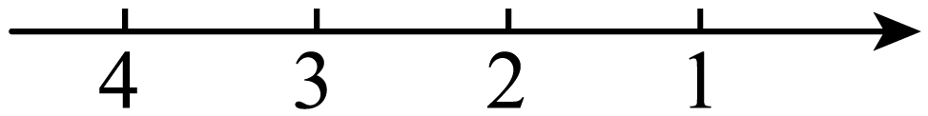 B．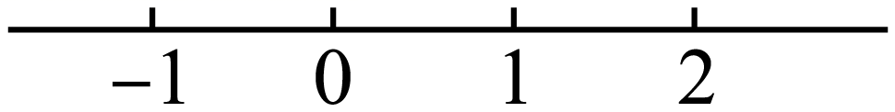
C．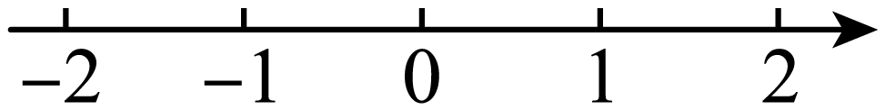 D．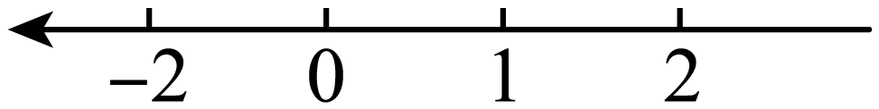
3．我国的北斗卫星导航系统中有一颗中高轨道卫星，其高度大约是米．将数据用科学记数法表示为（ ）
A． B． C． D．
4．如图是一个正方体的展开图，将它折叠成正方体后，“学”字对面的文字是（ ）
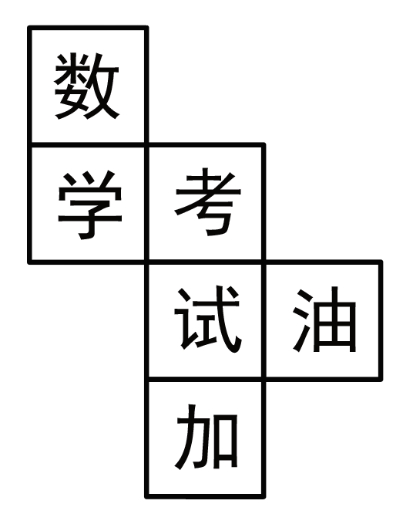
A．考 B．试 C．加 D．油
5．下列各式中，正确的是（ ）
A． B．
C． D．
6．若数轴上A点表示数，则与A相距7个单位长度的点表示的数为（ ）
A．2或12 B．或12 C．2或2 D．12或7
7．下列说法正确的是（ ）
A．不是整式 B．单项式的系数是-
C．x⁴+2x³是七次二项式 D．是多项式
8．新趋势·新定义用“☆”定义一种新运算：对于任意有理数和， （为常数），如：．若，则的值为（ ）
A． B． C． D．

二、填空题
9．计算：______．
10．已知和是同类项，则的值是______________.
11．一个几何体由若干个大小相同的小立方块搭成，从上面和从左面看到的这个几何体的形状如图所示，则这个几何体最多由______个小立方块构成．
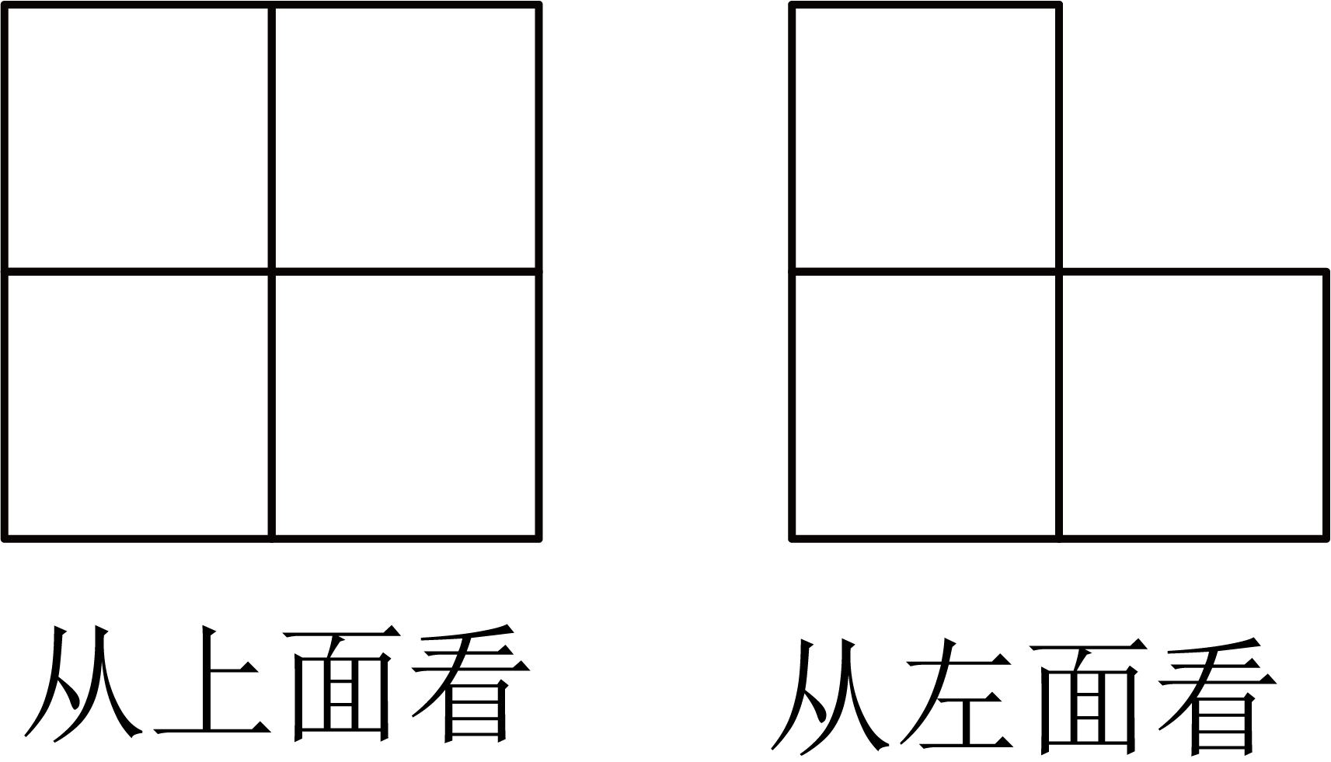
12．按下图所示的程序计算，若开始输入x的值为，则最后输出的结果是___________．
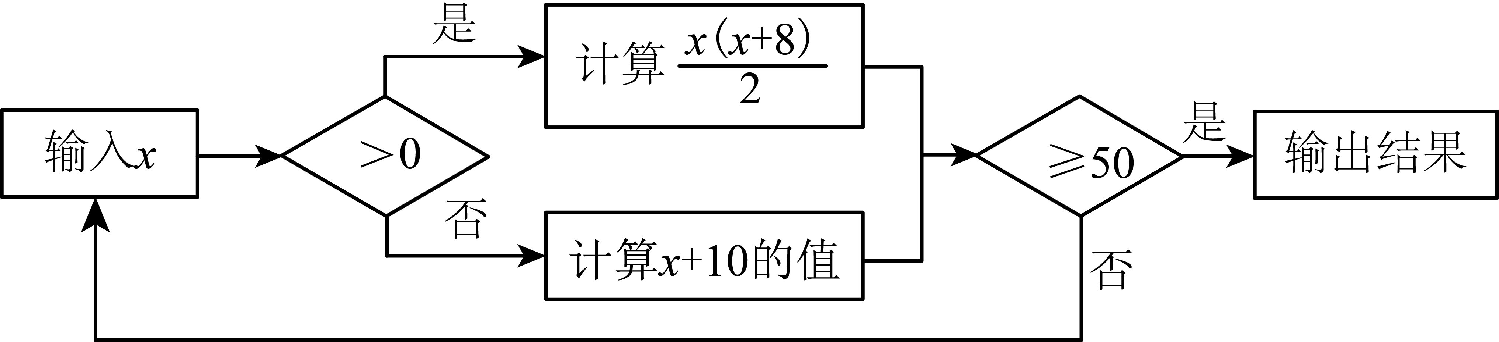
13．如图，在一个长方形中放入三个正方形，从大到小正方形的边长分别为a，b，c，则右上角阴影部分的周长与左下角阴影部分的周长差为_______．
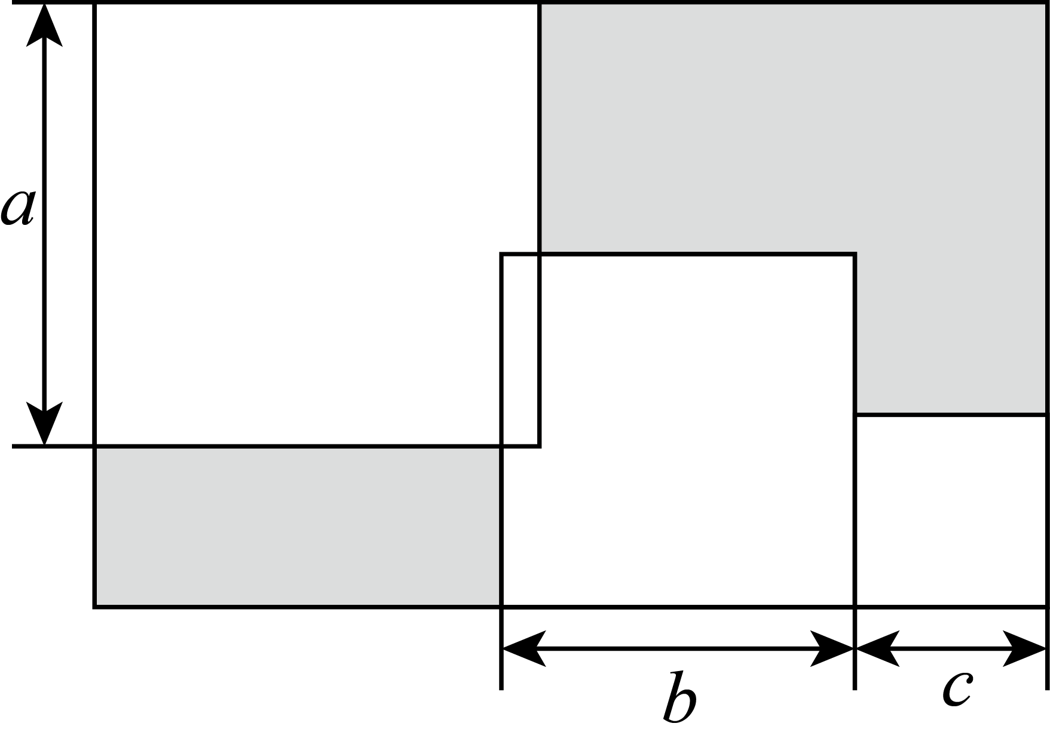

三、解答题
14．计算：
(1)；
(2)；
(3)；
(4)．
15．先化简，再求值：，其中，．
16．有理数、、在数轴上的位置如图：
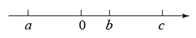
（1）判断正负，用“>”或“<”填空： 0， 0， 0.
（2）化简：
17．已知代数式，
当时，求的值；
若的值与x的取值无关，求y的值．
18．推进中国式现代化，必须坚持不懈夯实农业基础，推进乡村全面振兴．黄大哥合作社着力发展乡村水果网络销售，在水果收获的季节，该合作社连续七天从农户处购进苹果（如下表）苹果收购单价15元．每天收购苹果重量的标准为，多于的记为“”，不足的记为“”，刚好的记为“0”．
 | 第一天 | 第二天 | 第三天 | 第四天 | 第五天 | 第六天 | 第七天
重量 |  |  |  | 0
(1)这7天里收购水果重量最多的一天比最少的一天多 ．
(2)请求出该合作社这七天一共收购了多少千克的苹果．
(3)已知苹果在整个运输过程中损失了，若苹果平均售价为25元，不计其他费用，求该合作社获得的利润是多少元？
19．【综合实践】
我们在分析解决某些数学问题时经常要比较两个数或整式的大小．而解决问题的策略一般要进行一定的转化，其中“作差法”就是常用的方法之一，所谓“作差法”：就是通过作差、变形、并利用差的符号来确定它们的大小，即要比较代数式、的大小，只要求出它们的差，
若，则；若，则；若，则．
请你用“作差法”解决以下问题：
(1)用作差法比较和的大小；
(2)制作某产品有两种用料方案，方案一：用3块型钢板，用7块型钢板；
方案二：用2块型钢板，用8块型钢板；型钢板的面积比型钢板的面积大，设每块型钢板的面积为，每块型钢板的面积为，从省料角度考虑，应选哪种方案？
(3)试比较图1和图2中两个矩形周长的大小．
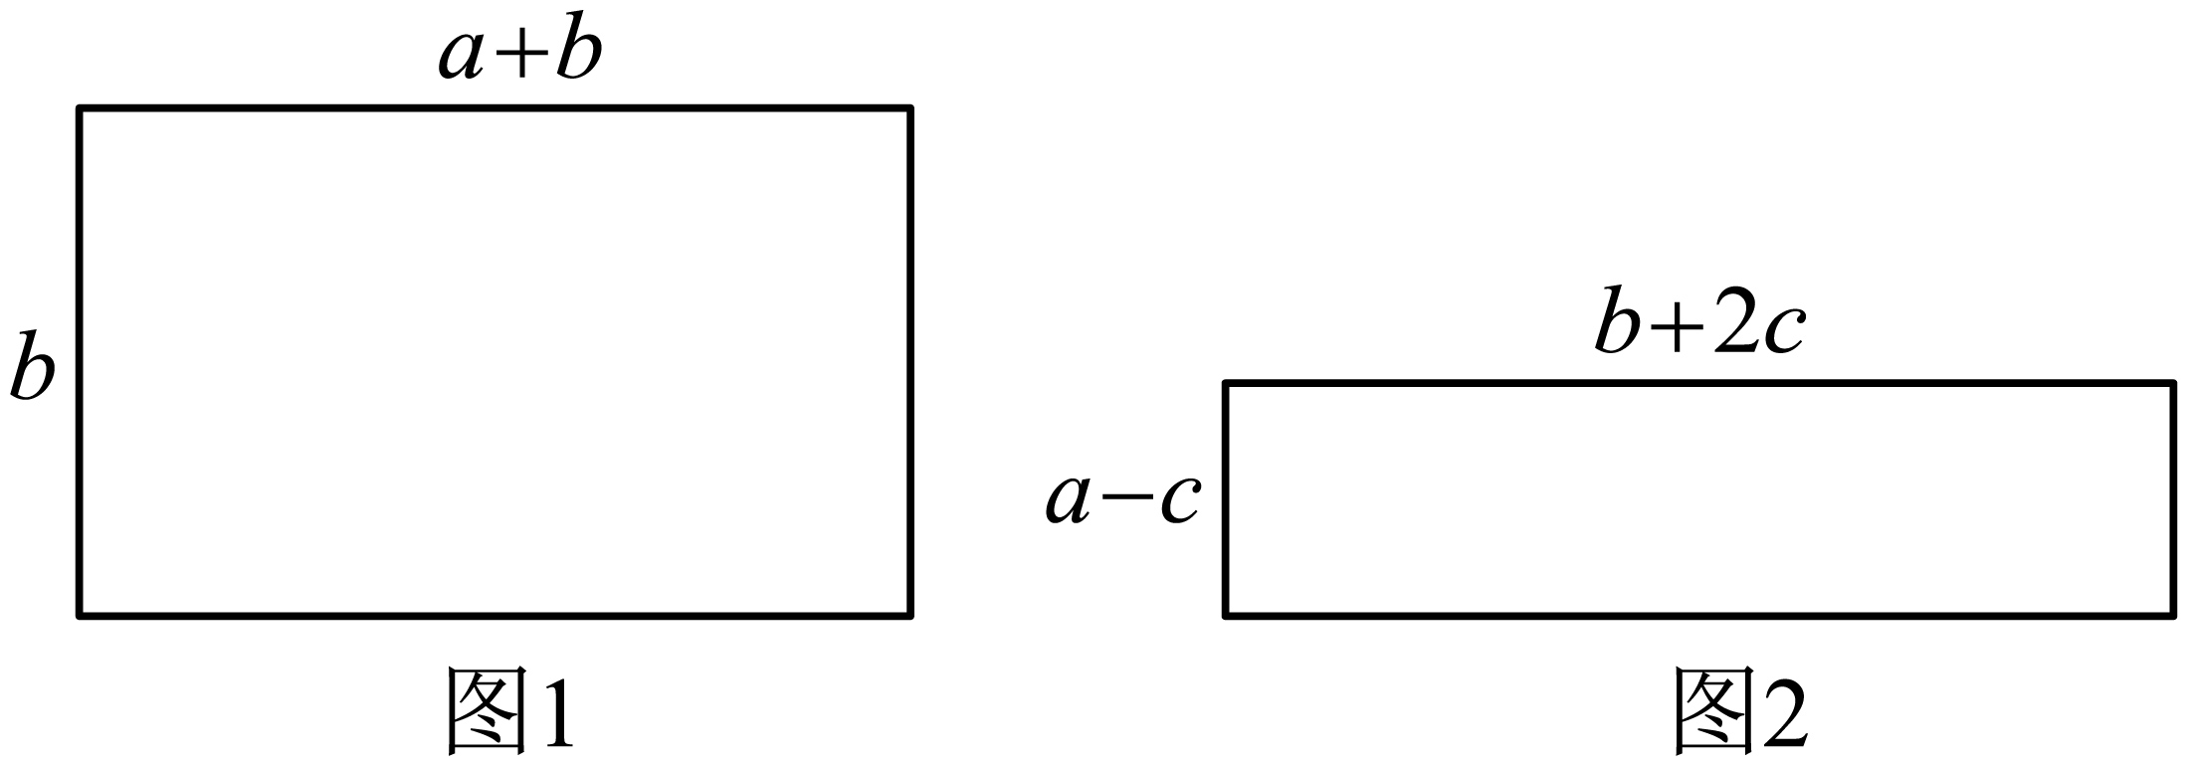
20．综合探究
【背景知识】数轴是初中数学的一个重要工具，利用数轴可以将数与形完美地结合，而平移和翻折是初中数学两种重要的图形变化．请借助数轴，结合具体情境解答下列问题：
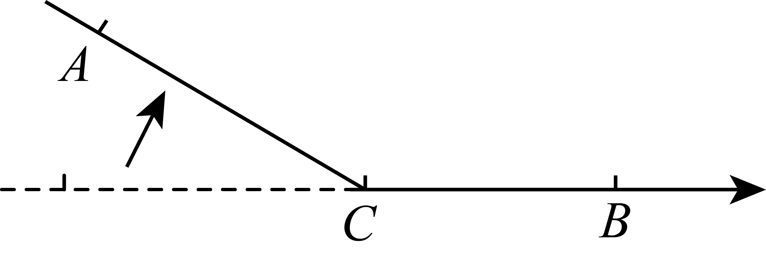
【问题情境】
(1)平移运动
①把笔尖放在数轴的原点处，先向负方向移动4个单位长度，再向正方向移动1个单位长度，这时笔尖的位置表示什么数？用算式表示以上过程及结果是 ．
A． B．
C． D．
②一机器人从原点O开始，第1次向左跳1个单位，紧接着第2次向右跳2个单位，第3次向左跳3个单位，第4次向右跳4个单位，…，依此规律跳，当它跳2024次时，落在数轴上的点表示的数是 ．
(2)翻折变换
①若折叠纸条，表示的点与表示3的点重合，则表示2024的点与表示 的点重合；
②若数轴上A、B两点之间的距离为2026（A在B的左侧，且折痕与①折痕相同），且A、B两点经折叠后重合，则A点表示的数是 ，B点表示的数是 ．
(3)在（2）的条件下，若动点P从点A出发，以每秒4个单位长度的速度沿数轴向左运动，同时动点Q从点B出发，以每秒2个单位长度的速度沿数轴向左运动，设它们的运动时间为t秒，现将数轴向右对折，以为折点，若点P对应的点落在数轴上，求当t为何值时，长度为6．

《广东省深圳市南山实验教育集团麒麟中学2025-2026学年上学期七年级期中考试数学试卷 》参考答案
题号 | 1 | 2 | 3 | 4 | 5 | 6 | 7 | 8
答案 | C | C | C | D | A | A | D | A

1．C
【分析】本题考查绝对值的定义，熟练掌握绝对值的定义是解题的关键．
根据绝对值的定义，负数的绝对值是其相反数，即可得到的绝对值为．
【详解】解：，
，
故选：C．
2．C
【分析】规定了原点、正方向、单位长度的直线叫做数轴，根据定义结合选项进行判断即可．
【详解】解：A中的数轴缺少原点，数轴出现右边的数比左边的数小，故不符合题意；
B中的数轴缺少正方向，故不符合题意；
C中的数轴有原点，单位长度，正方向，故符合题意；
D中的数轴正方向不对，单位长度也不一致，故不符合题意；
故选：C．
【点睛】本题考查实数与数轴，熟练掌握数轴上点的特征，数轴的定义是解题的关键．
3．C
【分析】此题考查科学记数法的表示方法，科学记数法的形式为，其中，n为整数，关键要正确确定a的值以及n的值．将表示为符合要求．
【详解】解： 移动小数点位得到，
即，且 ，为整数，
故选：C．
4．D
【分析】正方体的平面展开图中，相对面的特点是之间一定相隔一个正方形，据此作答．
【详解】解：∵正方体的平面展开图中，相对面的特点是之间一定相隔一个正方形，
∴在此正方体上与“学”字相对的面上的汉字是“油”．
故选：D．
【点睛】本题考查了正方体的展开图形，解题关键是从相对面入手进行分析及解答问题．
5．A
【分析】根据合并同类项法则进行求解后，判断即可．
【详解】解：A、，选项正确，符合题意；
B、，不是同类项，不能合并，选项错误，不符合题意；
C、，选项错误，不符合题意；
D、，不是同类项，不能合并，选项错误，不符合题意；
故选A．
【点睛】本题考查合并同类项．熟练掌握合并同类项法则，是解题的关键．
6．A
【分析】根据绝对值的意义可知与A相距7个单位长度的点，分在点的左边和右边两种情况讨论即可求解．
【详解】解：∵数轴上A点表示数，
①当与A相距7个单位长度的点在点左边时，则，
②当与A相距7个单位长度的点在点右边时，则
故选A．
【点睛】本题考查了数轴上两点的距离，分类讨论是解题的关键．
7．D
【分析】按照正式和多项式的定义解答即可．
【详解】解：A. 是整式，故A错误; B. 单项式的系数是-，故B错误；C. x⁴+2x³是四次二项式，故C错误； D. 是多项式，故D正确．
【点睛】本题考查了单项式和多项式的定义,掌握多项式的定义以及多项式的命名是解答本题的关键．
8．A
【分析】本题主要考查了求代数式的值，利用整体代入思想解答是解题的关键．
根据新运算可得，再根据，把代入，即可求解．
【详解】解：因为，
所以，
所以，
所以．
故选：A
9．
【分析】根据负数的绝对值等于它的相反数解答即可．
本题考查了绝对值的性质，相反数的定义．
【详解】解：
故答案为：
10．5
【分析】此题考查同类项的定义及求值，即“含有相同字母且相同字母的指数也分别相等的单项式是同类项”，根据同类项定义求出、的值是解题的关键．
【详解】解：∵和是同类项，
∴
∴
故答案为：5．
11．6
【分析】本题考查了几何体的三视图，有丰富的空间想象能力是解题的关键．
根据从上面看得到的形状，进行分情况讨论，得出这个几何体由5或6个小立方块构成即可．
【详解】解：如图所示，小正方形上的数字表示该位置摆放的小立方块的数量，该几何体从上面看到的形状有以下三种情况：
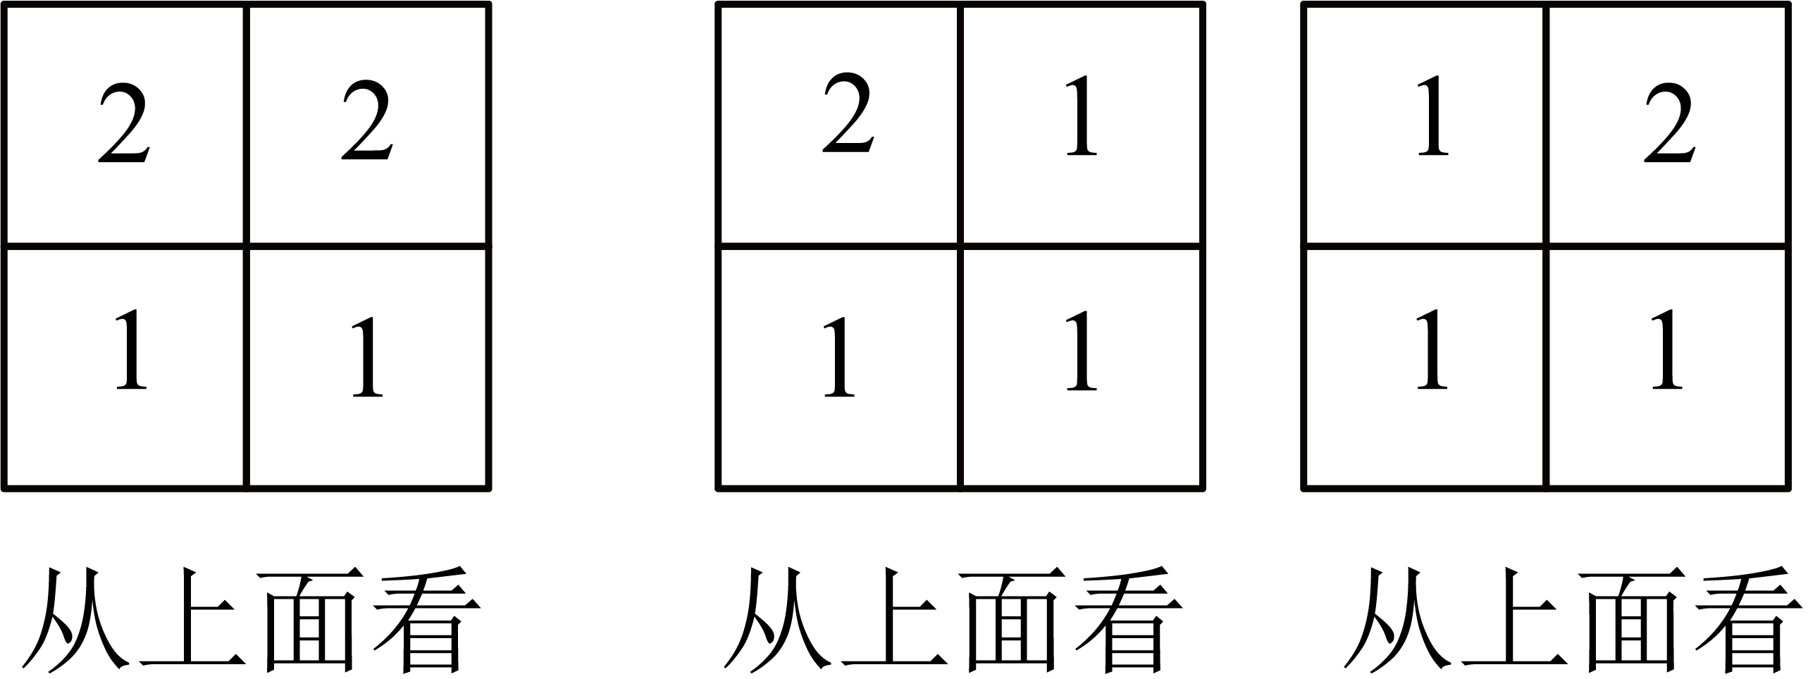，
这个几何体由5或6个小立方块构成，则最多由6个小立方块构成．
故答案为：6．
12．64
【分析】将输入，按照运算程序，计算结果，根据结果的大小，确定再次输入还是输出．
【详解】解：因为，，
所以把，再次代入得，，
因此输出的结果为64，
故答案为：64．
【点睛】本题考查代数式求值和有理数的混合运算，掌握计算法则是正确计算的前提．
13．
【分析】本题考查的知识点是列代数式、整式加减的实际应用，解题关键是合理设未知数并用代数式准确地表示各边的长．
先设重叠部分的小长方体的长与宽分别为x和y，再用a、b、c、x和y分别表示阴影部分的各边长，根据整式的加减运算法则算出右上角阴影部分周长和左下角阴影部分周长后求两者差即可得到答案．
【详解】如图，设重叠部分的小长方体的长与宽分别为x和y，
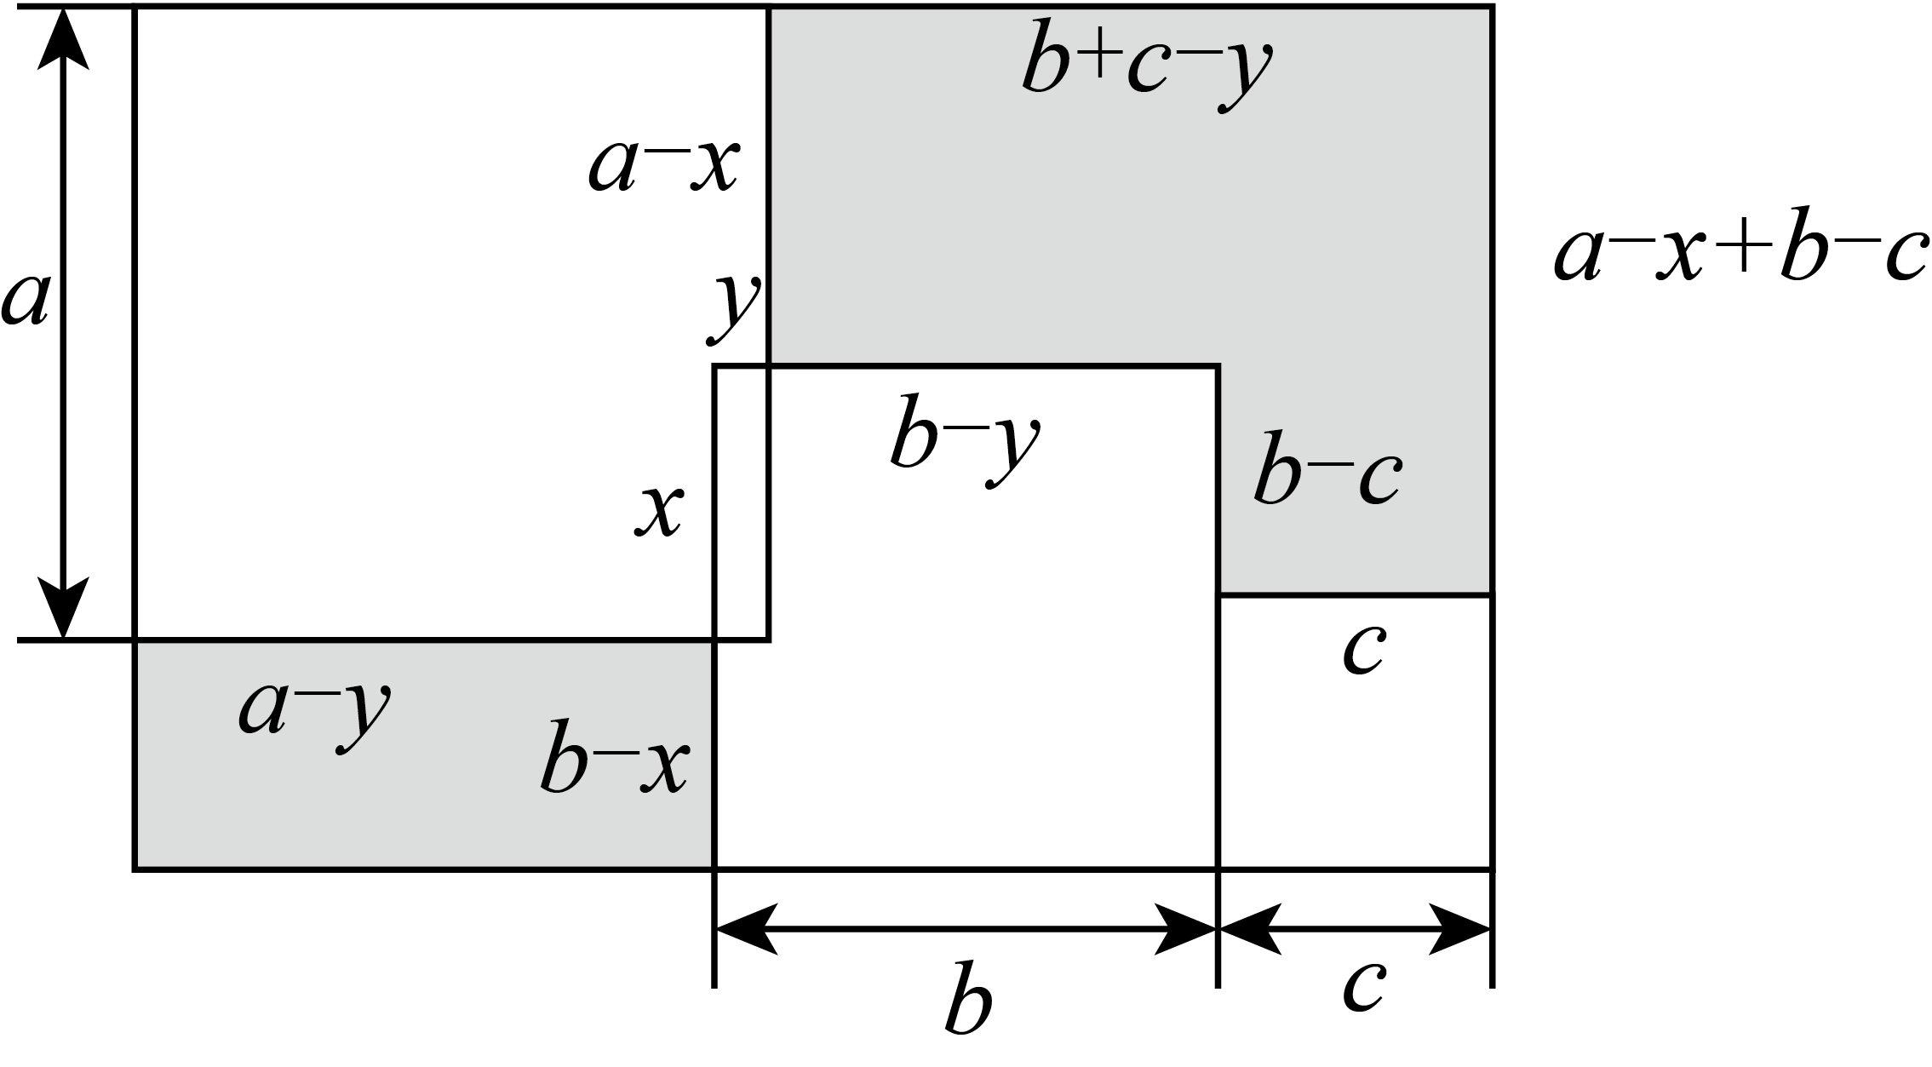
则右上角阴影部分的周长为：
，
左下角阴影部分的周长为：
，
右上角阴影部分的周长与左下角阴影部分的周长差为：．
故答案为：．
14．(1)
(2)
(3)
(4)
【分析】本题考查了有理数的混合运算；掌握运算的步骤是解题的关键．
（1）去括号后，进行加减运算，即可求解；
（2）求绝对值后，利用乘法分配律运算，最后进行加减运算，即可求解；
（3）先进行乘方运算、求绝对值，再进行乘除运算，最后进行加减运算，即可求解；
（4）先进行乘方运算、将除法化为乘法，再进行乘除运算，最后进行加减运算，即可求解．
【详解】（1）解：原式
；
（2）解：原式
；
（3）解：原式
；
（4）解：原式
．
15．，2
【分析】本题主要考查了整式的化简求值，先去括号，然后合并同类项，然后代入数值求解即可．
【详解】解：
当，时，
原式
16．（1），，；（2）0
【分析】（1）根据数轴的性质可得，由此即可得；
（2）根据（1）的结果化简绝对值，再计算整式的加减即可得．
【详解】解：（1）由数轴可知，，
则，
故答案为：，，；
（2）
．
【点睛】本题考查了数轴、整式的加减，熟练掌握数轴的性质是解题关键．
17．(1)20；（2）
【分析】根据整式的运算法则即可求出答案．
【详解】当时，
原式；
由可知，原式，
根据题意可得，解得
【点睛】本题考查整式的运算法则，解题的关键是熟练运用整式的运算法则，本题属于基础题型．
18．(1)80
(2)1500
(3)14250元
【分析】本题考查有理数运算的实际应用，正确的列出算式，是解题的关键：
（1）表格中最大数减去最小数进行计算即可；
（2）表格中所有数据的和加上标准质量乘以7进行计算即可；
（3）用每千克的利润乘以销量进行计算即可．
【详解】（1）解：；
故答案为：80；
（2）；
答：该合作社这七天一共收购了1500千克的苹果．
（3）（元）；
答：该合作社获得的利润是14250元．
19．(1)
(2)从省料角度考虑，应该选方案二
(3)当时，即图形1的周长大于图形2的周长当时，即图形1的周长等于图形2的周长；当时，即图形1的周长小于图形2的周长
【分析】本题考查了作差法比较大小，熟练掌握方法是解题的关键．
(1)计算与零的大小比较即可．
(2)先计算每种方案的耗材面积，作差与零的大小比较即可．
(3)先计算每种图形的周长，作差与零的大小比较即可．
【详解】（1）∵，
∴．
（2）根据题意，得
方案一：耗材面积为；方案二：耗材面积，且即，
∵，
∴．
∴从省料角度考虑，应该选方案二．
（3）根据题意，

图形1的周长为，
图形2的周长为，且，
∵，
∴当时，即图形1的周长大于图形2的周长；
∴当时，即图形1的周长等于图形2的周长；
∴当时，即图形1的周长小于图形2的周长．
20．(1)①D，②
(2)①，②，
(3)
【分析】本题考查了数轴上点的平移，数轴的折叠，数轴上两点之间的距离，一元一次方程；能找到折痕点表示的数，利用数轴上两点之间的距离得到方程是解题的关键．
（1）①根据向左平移为减，向右平移为加，即可求解；②根据机器人所跳跃的方式得，即可求解；
（2）①因为表示的点与表示3的点重合，所以折痕点表示的数是，设表示2024的点与表示的点重合，得，即可求解；
②因为A、B两点之间的距离为2026，折痕点表示的数是，所以A、B到折痕点的距离均为，由数轴上两点之间的距离得到方程，即可求解；
（3）t秒后表示的数为，表示的数为，设表示的数为，求出后，由数轴上由数轴上两点之间的距离得到方程，即可求解．
【详解】（1）解：①先向负方向移动4个单位长度，再向正方向移动1个单位长度，这时笔尖的位置表示的数为，
故选：D．
②由题意得
，
故答案为：；
（2）解：①因为表示的点与表示3的点重合，
所以折痕点表示的数是，
设表示2024的点与表示的点重合，
所以，
解得：，
故答案为：；
②因为A、B两点之间的距离为2026，折痕点表示的数是，
所以A、B到折痕点的距离均为，
所以表示的数是，
表示的数是，
故答案为：，；
（3）解：t秒后表示的数为，
表示的数为，
设表示的数为，
因为以为折点，
所以，
解得，
因为长度为6，
所以，
整理得
解得或（舍去），
故当t为时，长度为6．

